**《画垂线及解决问题》学习指南**

**学习目标：**

1.掌握用三角尺画垂线的方法，理解点到直线的距离、平行线间的距离处处相等。

2.通过综合运用长方形特征、画垂线的方法等画出给定长和宽的长方形，提高综合运用所学知识解决问题的能力，规范语言表达，增强作图规范性。

3.通过猜测验证，解决实际问题，感受到学习的乐趣。

**学习任务单：**

**【课前准备】**

笔、三角尺、量角器、学习指南

**【课上活动】**

活动一：利用手中的工具画一组互相垂直的直线。

活动二：分别过下面的点，画出相应直线的垂线。

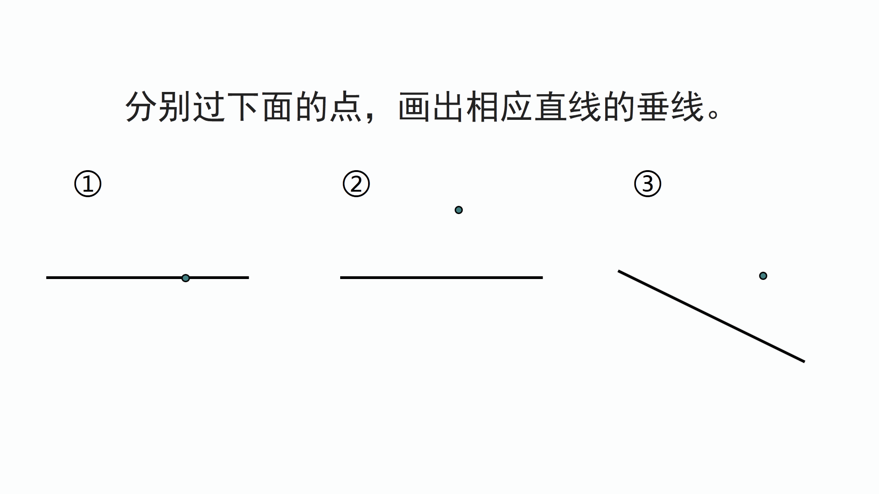

活动三：你知道哪条路是最近的吗？

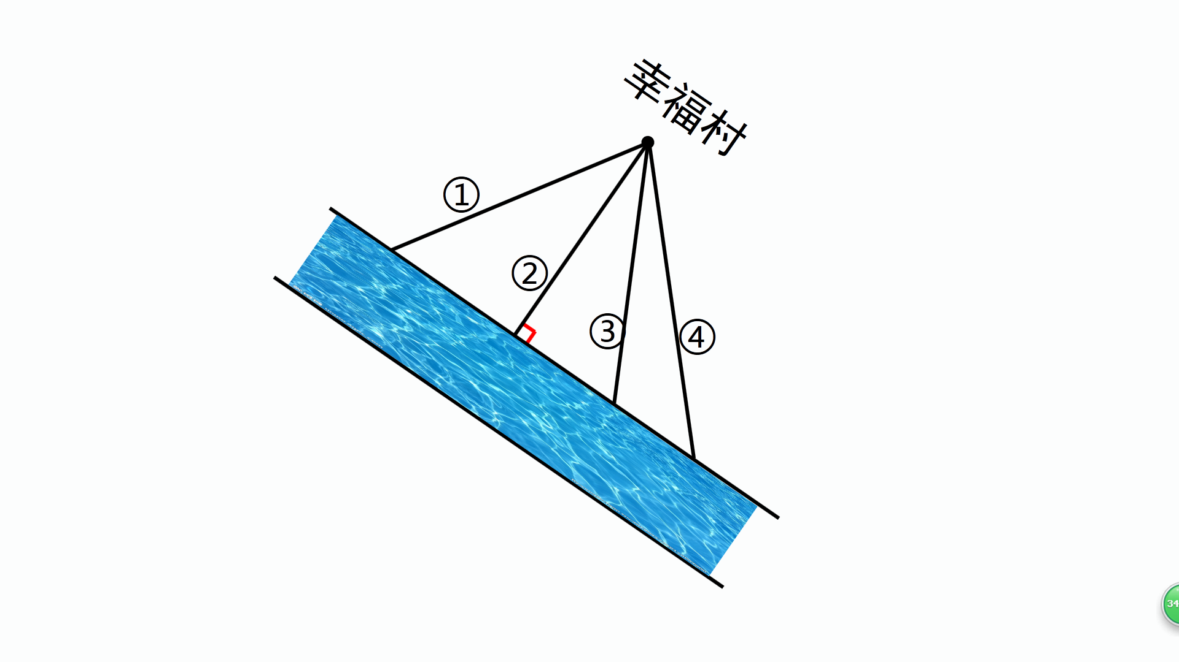

活动四：直线a∥b，在a上任选几个点，分别向b画垂直线段。量一量这些线段的长度，你发现了什么？

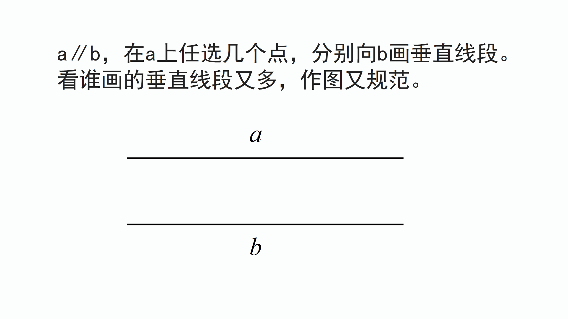

活动五：画一个长10厘米、宽8厘米的长方形。

**【课后小结】**

同学们，这节课你有哪些收获？想一想，生活中还有哪里用到了有关垂线的知识呢？

**【课后作业】**

1.数学书第58页做一做。

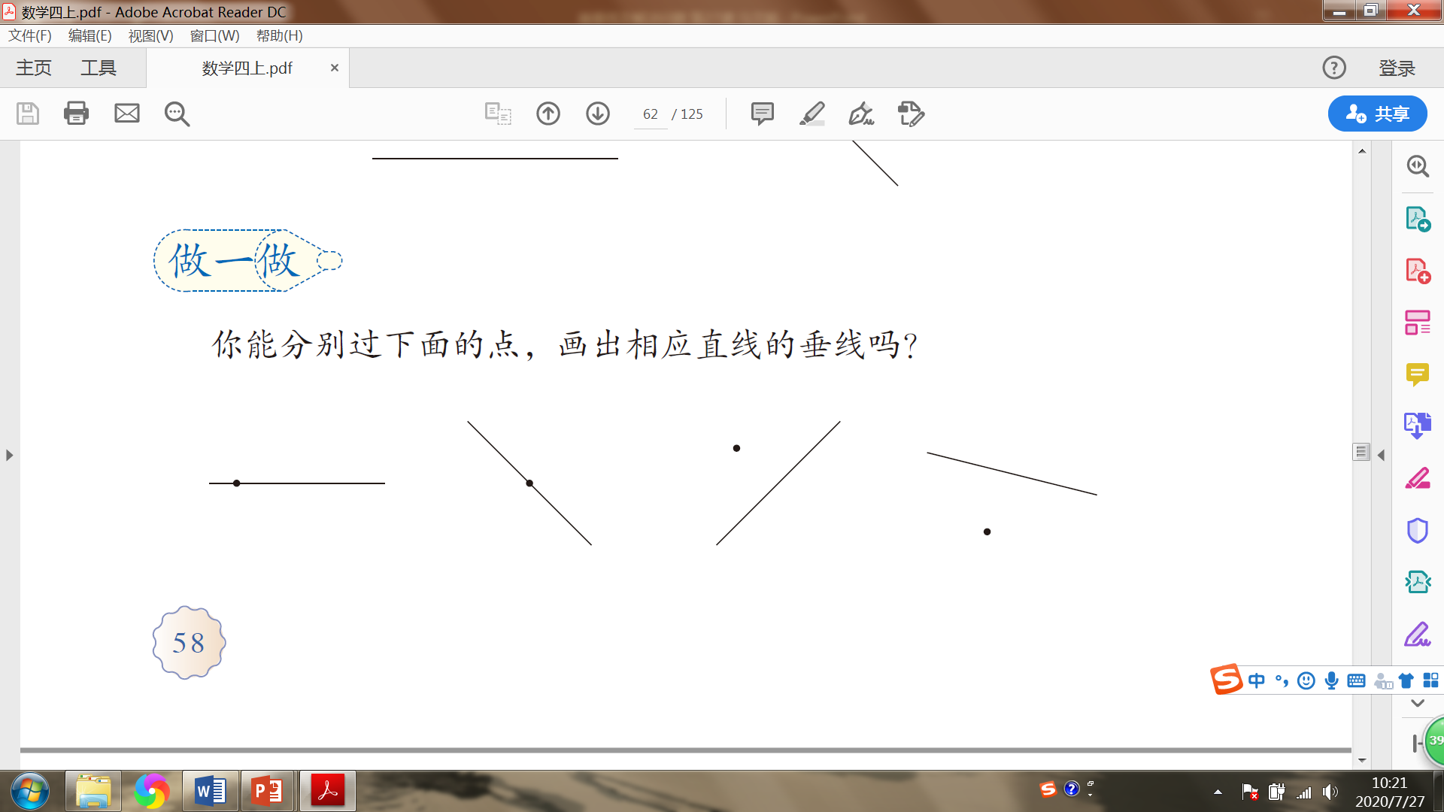

2.第59页做一做第1题。

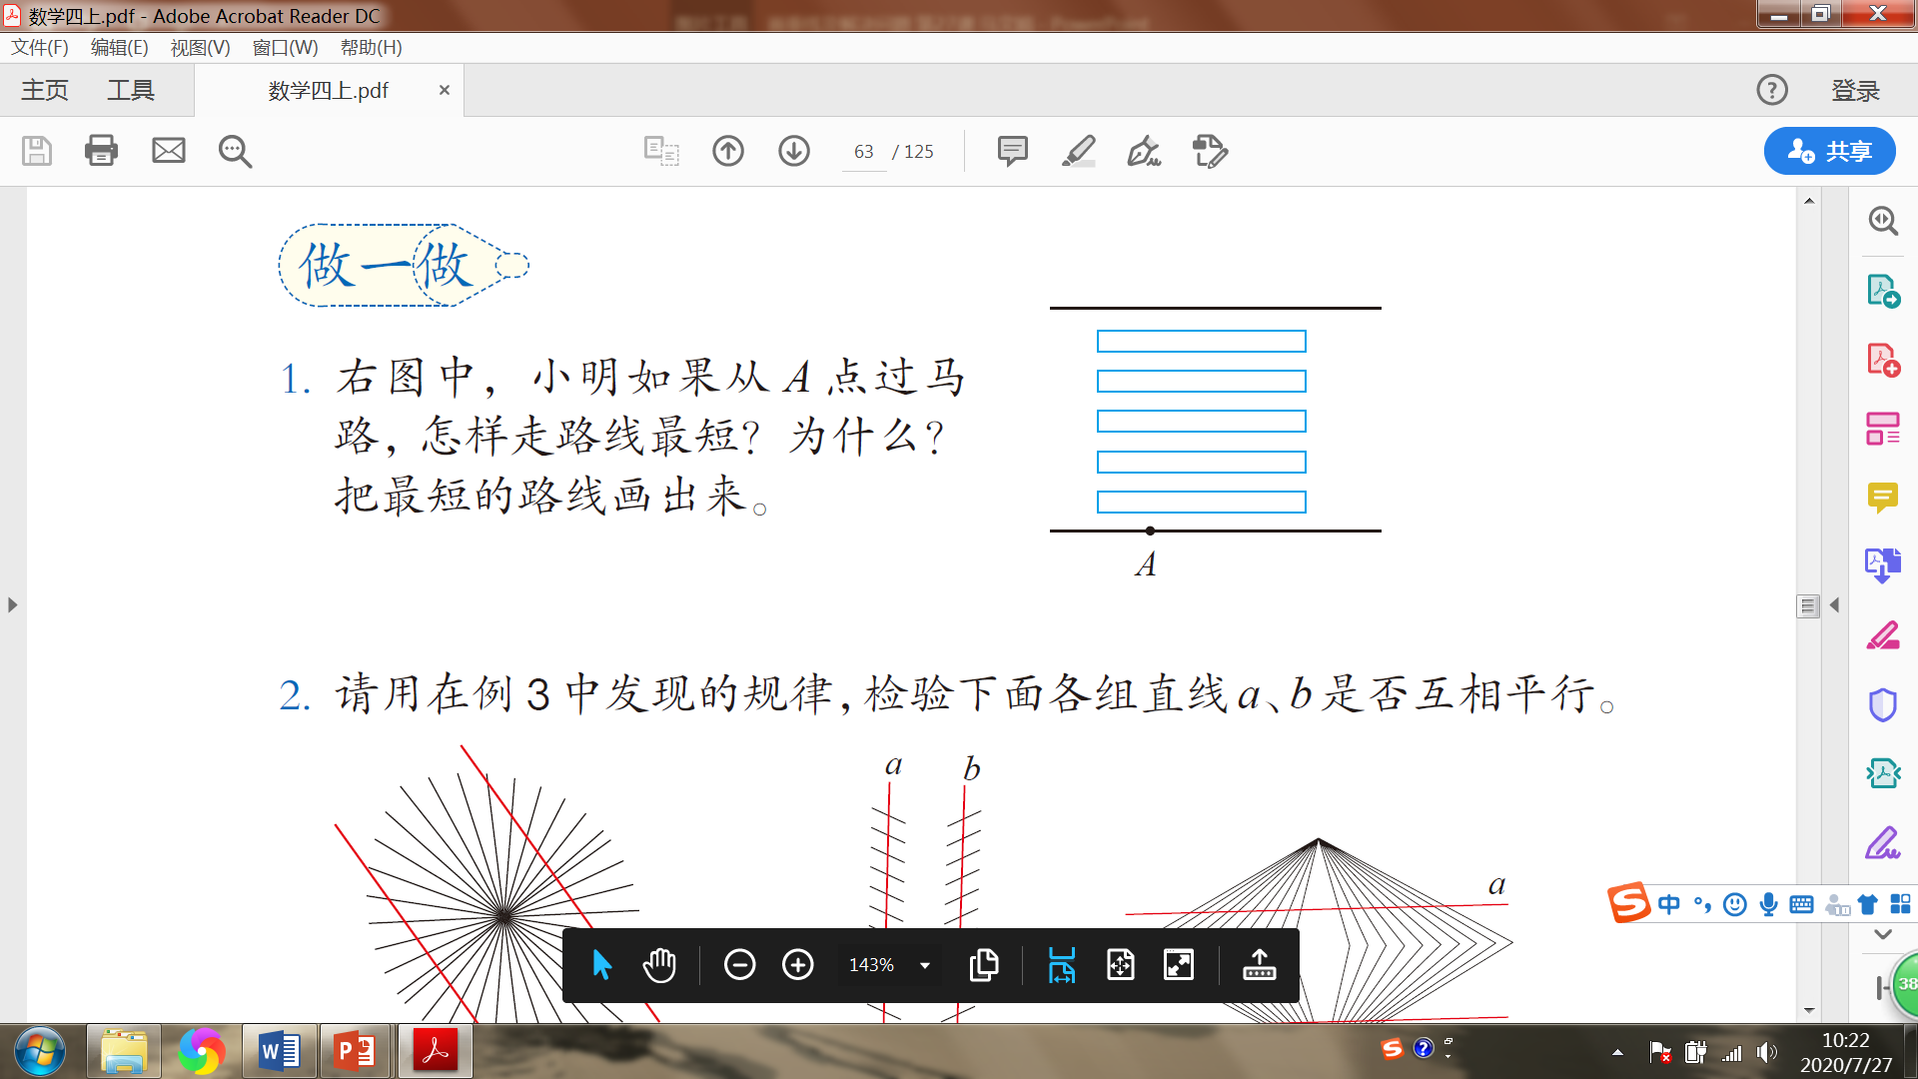

3.第60页做一做第1、2题。

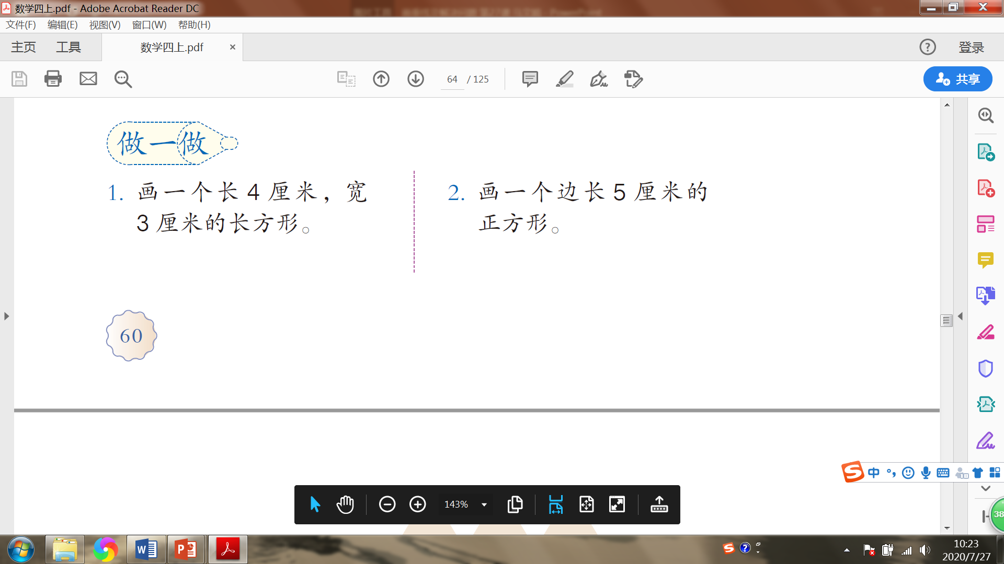

**【参考答案】**

1.数学书第58页做一做。

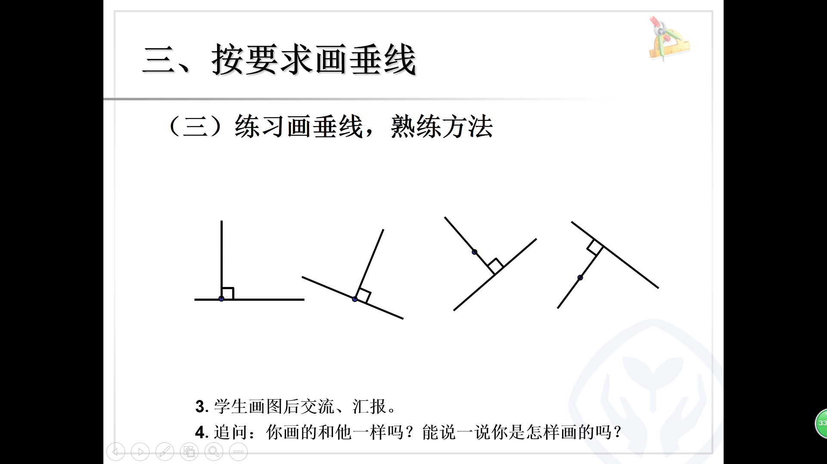

2.第59页做一做第1题。

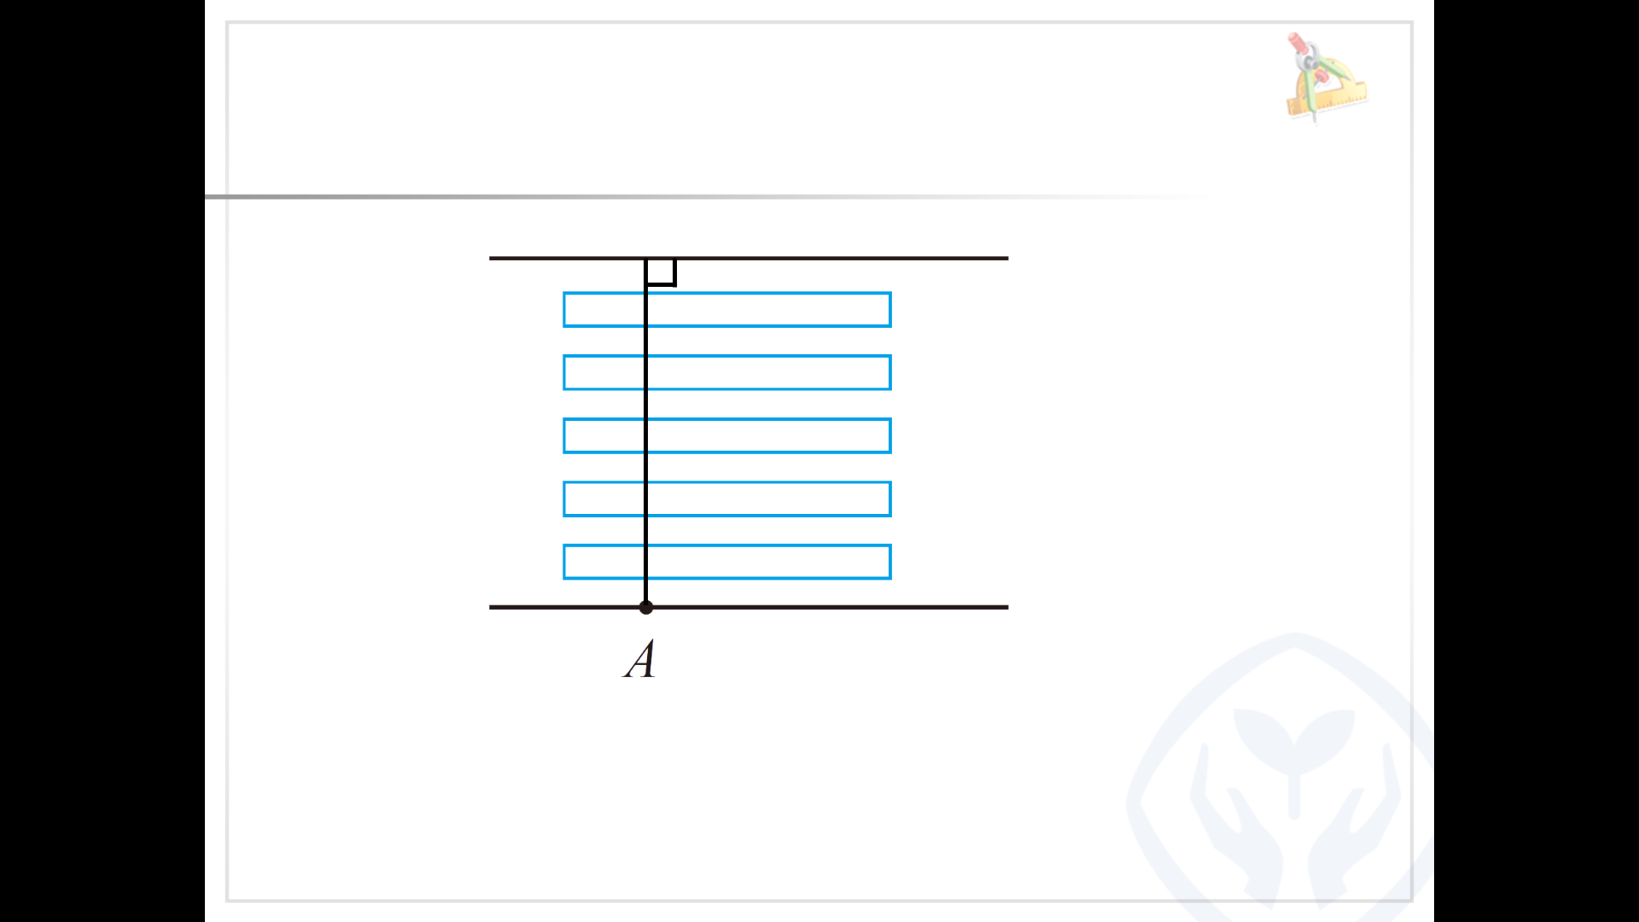

因为直线外一点到这条直线所画的垂直线段最短。

3.第60页做一做第1、2题。

（1）

3厘米

4厘米

（2）

5厘米